O'ZBEKISTON RESPUBLIKASI HARBIY XAVFSIZLIK VA MUDOFAA UNIVERSITETINING
AXBOROT-KOMMUNIKATSIYA TEXNOLOGIYALARI VA HARBIY ALOQA INSTITUTI


Sun’iy intelekt asoslari fanidan

1-TOPSHIRIQ

Guruhi: 4/10-22
Bajardi : k-nt Mannonov R.O`.
Tekshirdi :k-n Isakov M.
Toshkent – 2025
Mavzu: Pythonda chiziqli va tarmoqlanuvchi algoritmlarga doir masalalarni yechish
1. Shaxmat doskasining ikkita turli (x1, y1), (x2, y2) koordinatalari berilgan. (1-8 oraliqda yotuvchi butun sonlar). Jumlani rostlikka tekshiring: "Fil bir yurishda bir maydondan ikkinchisiga o'ta oladi".
2. n butun soni va a haqiqiy soni berilgan (n>0). a ning n-darajasinianiqlovchi programma tuzilsin . a^{n}=a*a*a…a
3. Satr berilgan satrning birinchi va oxirgi belgisi kodini ekranga chiqaruvchi programma tuzilsin.
Javoblar
1-masala javobi:
x1, y1 = map(int, input().split())
x2, y2 = map(int, input().split())

if abs(x1 - x2) == abs(y1 - y2):
print("Yura oladi")
else:
print("Yura olmaydi")
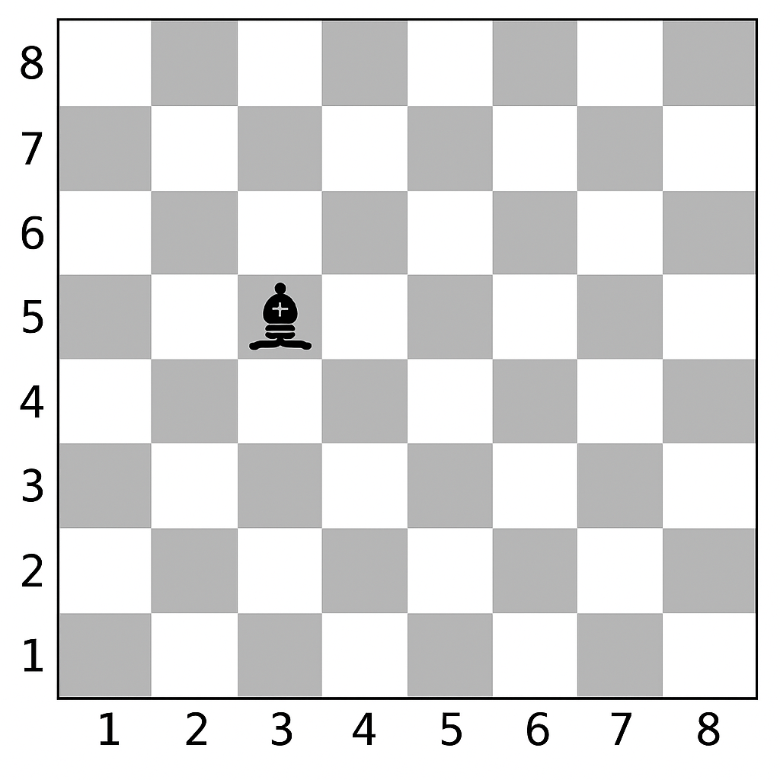

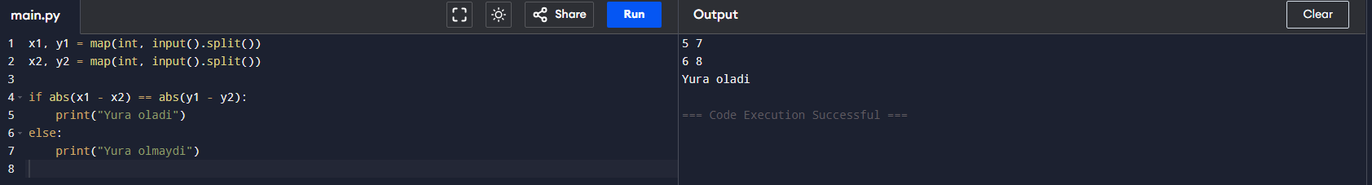

2-masala javobi:
a = float(input("a = "))
n = int(input("n = "))

natija = 1
for i in range(n):
natija *= a

print("Natija:", natija)
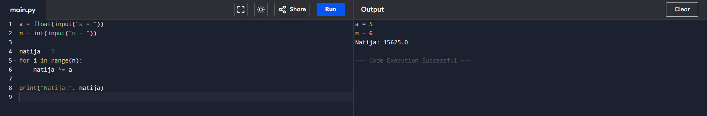

3-masala javobi:

s = input("Satrni kiriting: ")

birinchi = ord(s[0])
oxirgi = ord(s[-1])

print("Birinchi belgi kodi:", birinchi)
print("Oxirgi belgi kodi:", oxirgi)
